ИНФОРМАЦИЯ
о проведенных мероприятиях ЗОЖ, в том числе профилактика наркомании, алкоголизма, табакокурения

В современном обществе алкоголь стал продуктом питания. И если речь идет о воздержании от этого "продукта питания", то чаще всего говорится лишь об " умеренном" его употреблении. Алкоголь относится к наркотическим ядам. То есть алкоголь - это не просто яд, это наркотический яд. Может ли быть умеренное употребление наркотика? Наркомания не бывает умеренной. Наркомания - это всегда болезнь. И то, что мы можем видеть в современном обществе: это не просто нездоровый образ жизни, это самая настоящая пандемия наркомании, в которую втянуты уже не только подростки, но даже и дети.
В СК с.Скворчиха,СДК с.Кинзекееево, совместно с школой, библиотекой регулярно проводятся лекции и беседы для молодежи и детей о вреде наркотических веществ, профилактике алкоголизма, табакокурения.

16 августа 2022г в СК с.Сковрчиха провели беседу по наркотикам и терроризму, и акцию против наркотиков "Порокам общества - нет!". В период акции детям раздали памятки.
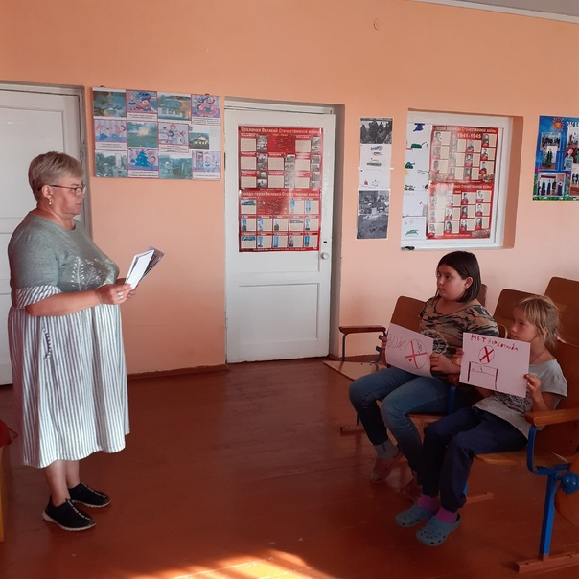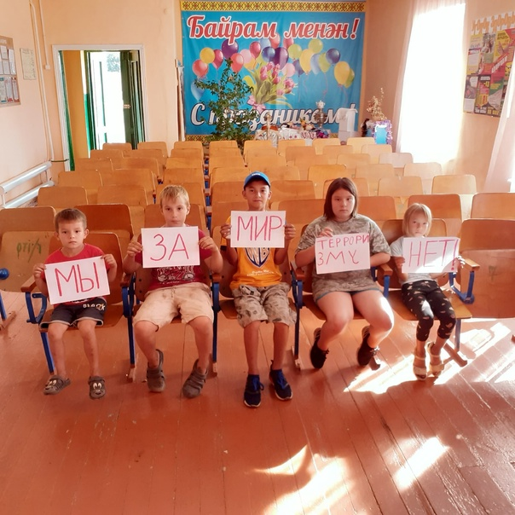

12 сентября 2022г в СК Скворчихинский сельсовет провели познавательную беседу "Трезвость - норма жизни". Обьяснили детям, чем опасен алкоголь для молодого организма.
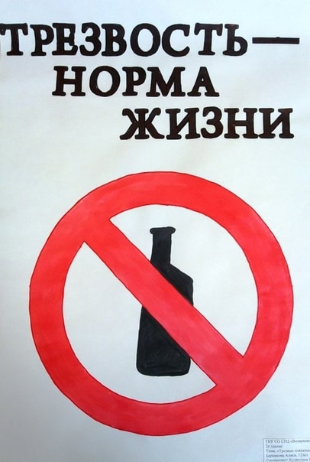
29 октября 2022г в сельские библиотеки - филиала 22 села Скворчиха прошло мероприятие в рамках проекта "Пушкинская карта " Академия здоровья "Вредные привычки 21 века ". Вначале мероприятия участники обсудили, что означает сам термин "вредная привычка" и какие существуют вредные привычки. Как оказалось, вредных привычек очень много. В ходе обсуждения на тему "Привычки вредные и полезные" среди прочих вредных привычек были выявлены ещё и вредные привычки 21 века - это компьютерная зависимость и употребление различного вида фастфудов. На вопрос "Нужно ли бороться с вредными привычками? " все ответили "Конечно же, да!". И начинать нужно с самих себя.
В завершении мероприятия всем участникам раздали буклеты по пропаганде здорового образа жизни и профилактике вредных привычек.
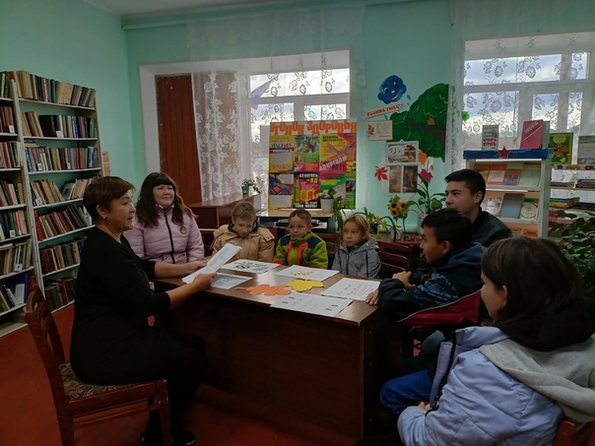
11 ноября 2022 года в сельском клубе с.Скворчиха состоялось очередное заседание Женсовета. Члены Женсовета заведующий Кинзекеевским СДКВалима Юмагулова и Скворчихинским СК Ольга Евченко выступили с отчетами о проделанной работе по профилактике алкоголизма, табококурения и наркомании, правонарушений среди несовершеннолетних детей.
